1)Я создал два микросервиса для сайта со статьями (auth_service и publication_service) . Для каждого микросервиса были созданы докерфайлы.
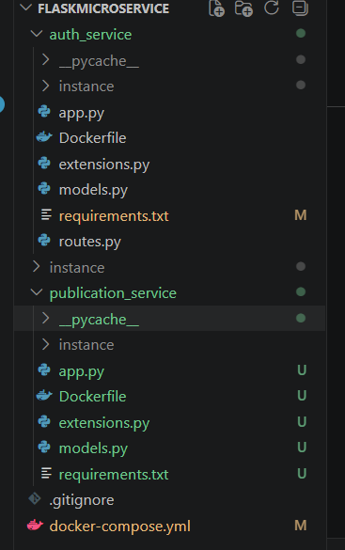
2) Создал файл докер композ и проверил его работу. 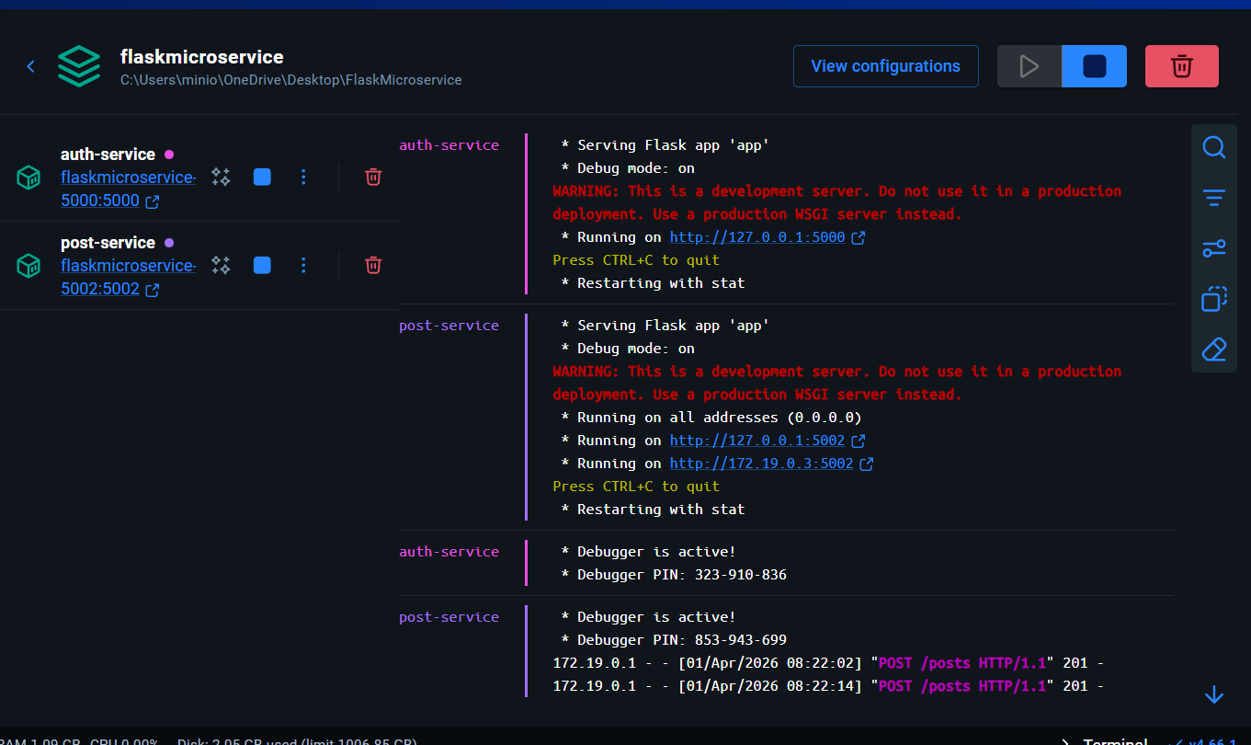
3) Проверил работу каждого микросервиса через Thunder Client. 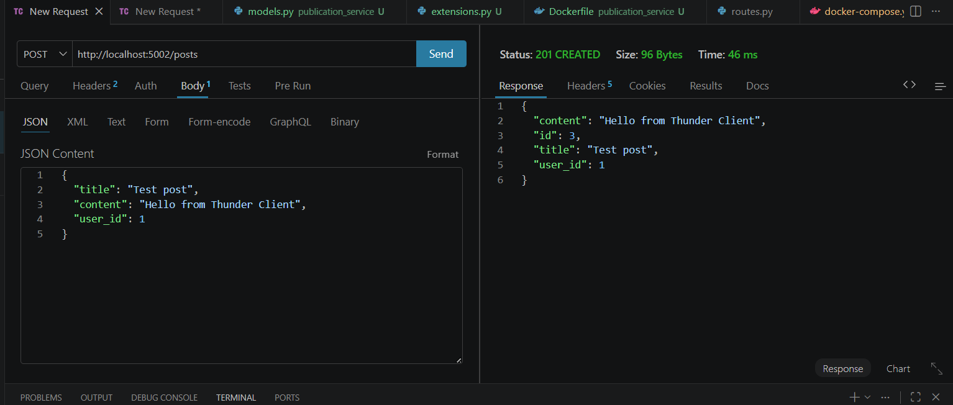
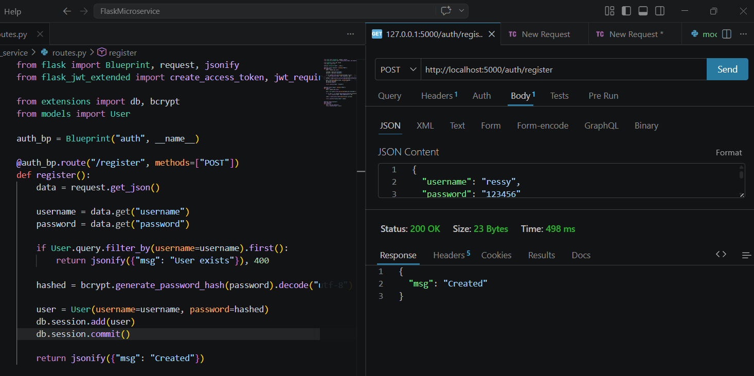Вывод: оба микросервиса выполняют свои функции.

